30. júl 2026

Nadácia Henkel Slovensko podporila folklórny festival, ktorý spája generácie už 23 rokov

Bratislava – Nadácia Henkel Slovensko sa v roku 2026 už po šiestykrát stala generálnym partnerom folklórneho festivalu Kým žiješ, tancuj, ktorý sa 30. mája 2026 uskutočnil v obci Krivosúd-Bodovka. Na 23. ročníku folklórneho festivalu seniorov sa stretli milovníci ľudovej kultúry z celého Slovenska – aktívni seniori, pedagógovia, tanečníci a zakladatelia folklórnych súborov, ktorí celý život zasvätili uchovávaniu slovenských tradícií. Finančná podpora nadácie prispela k zabezpečeniu dopravy pre súbory z rôznych regiónov, technického zázemia aj sprievodného programu.

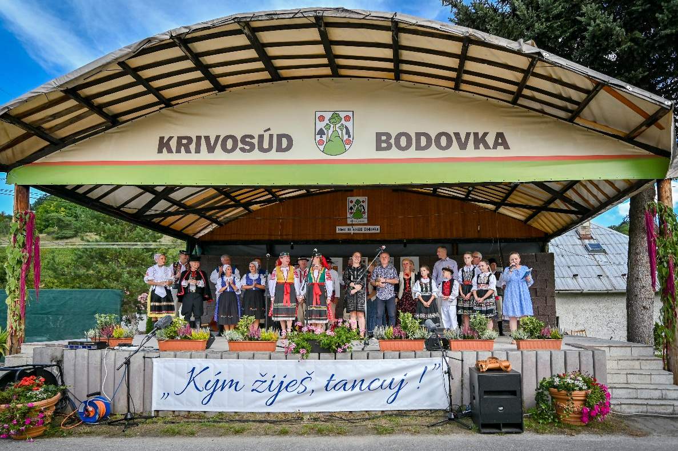
Na 23. ročníku folklórneho festivalu seniorov sa stretli milovníci ľudovej kultúry z celého Slovenska.

Festival Kým žiješ, tancuj je na Slovensku jedinečným podujatím svojho druhu. Každoročne vytvára priestor pre seniorských členov folklórnych súborov, ktorí majú možnosť aktívne sa umelecky realizovať, prezentovať výsledky svojej celoživotnej práce a stretnúť sa s dlhoročnými priateľmi a kolegami. Organizátorom festivalu je občianske združenie Kým žiješ, tancuj, ktoré sa podpore tradičnej ľudovej kultúry a folklóru venuje od roku 2010. Atmosféru festivalu si v malej obci Krivosúd-Bodovka každoročne môže vychutnať aj širšia verejnosť prostredníctvom priameho prenosu Rádia Regina Bratislava.

„Folklórny festival Kým žiješ, tancuj je pre nás výnimočným projektom, ktorý spája generácie, posilňuje komunitné väzby a vytvára priestor pre aktívne a dôstojné starnutie. Vidieť ľudí, ktorí celé desaťročia odovzdávali lásku k folklóru ďalej a dnes sami stoja na javisku, je nesmierne inšpiratívne. Sme radi, že môžeme byť súčasťou tohto príbehu,“ hovorí Zuzana Kaňuchová, riaditeľka korporátnej komunikácie spoločnosti Henkel Slovensko, Henkel ČR a Henkel Magyarország a členka správnej rady Nadácie Henkel Slovensko.

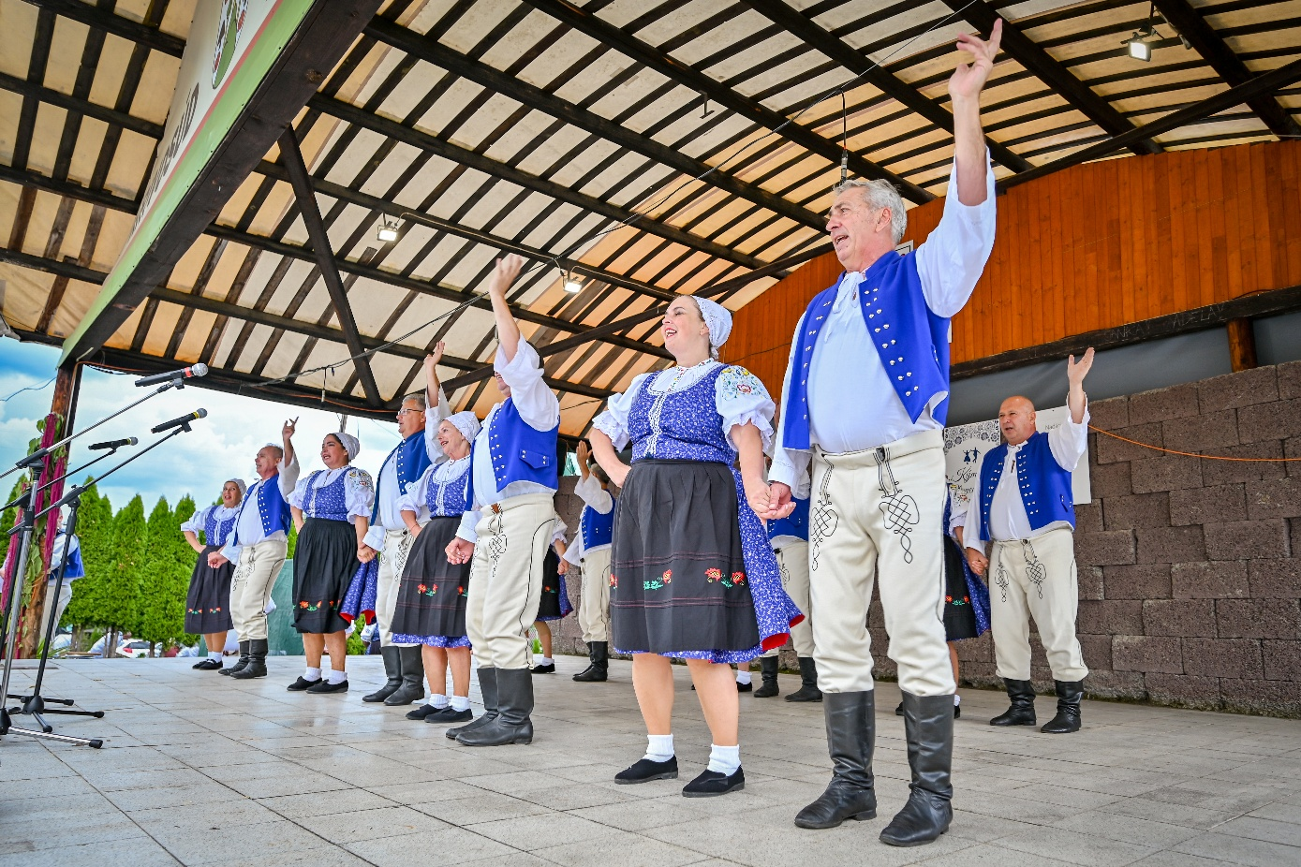
Festival Kým žiješ, tancuj spája generácie a pomáha uchovávať slovenské folklórne tradície pre ďalšie generácie.

Festival, ktorý búra predsudky o starnutí

Festival Kým žiješ, tancuj dokazuje, že aktívny a tvorivý život nekončí s príchodom seniorského veku. Zhromažďuje ľudí, pre ktorých folklór nie je len koníčkom, ale celoživotným poslaním, ktorí napriek pokročilému veku stále aktívne šíria slovenskú ľudovú kultúru. Pre mnohých z nich je festival príležitosťou stretnúť sa s rovesníkmi, posilniť sociálne väzby a zažiť pocit spolupatričnosti, ktorý je pre kvalitu života seniorov neoceniteľný.

Podujatie má nezanedbateľný prínos aj pre hostiteľskú komunitu a širší región – podporuje miestnych podnikateľov, kultúrne inštitúcie a prispieva k rozvoju kultúrneho cestovného ruchu. Zároveň plní dôležitú medzigeneračnú funkciu. Je priestorom, kde seniori odovzdávajú kultúrne dedičstvo mladším generáciám, kde príbehy a spomienky nachádzajú nových poslucháčov a kde sa tradície udržiavajú živými aj pre budúce generácie.

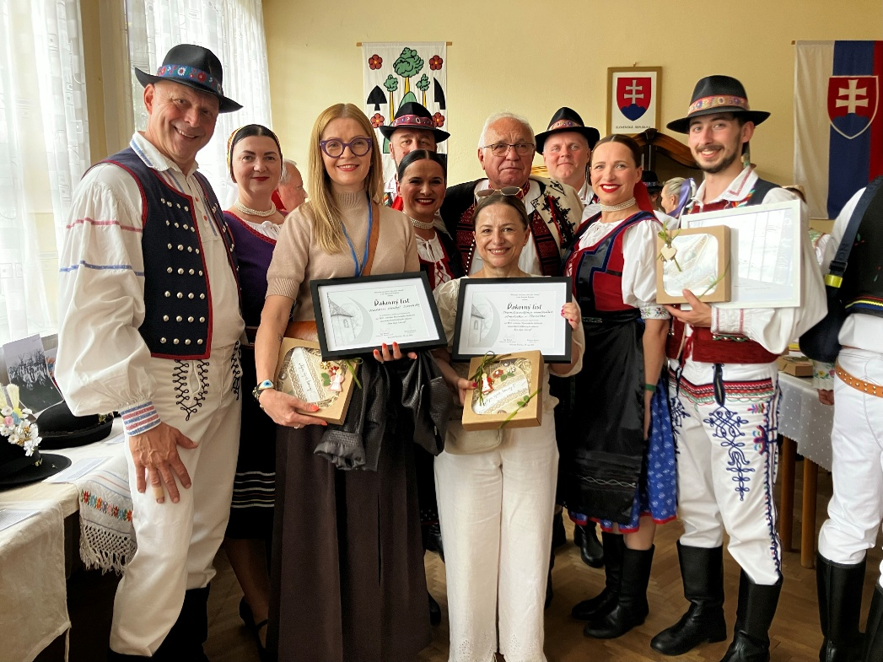
Nadácia Henkel Slovensko podporila festival ako jeho generálny partner. Na podujatí nechýbala ani správkyňa nadácie Alica Štepánová Kolárová.

Podpora pokryla dopravu aj technické zázemie

Finančné prostriedky Nadácie Henkel Slovensko pomohli zabezpečiť kvalitnú realizáciu 23. ročníka festivalu. Využité boli najmä na dopravu folklórnych súborov z rôznych regiónov Slovenska, technické zabezpečenie vrátane ozvučenia a pódia, propagáciu a komunikačné aktivity, foto a video dokumentáciu, realizáciu sprievodných aktivít, výstav a tvorivých dielní, ako aj na stravu a zázemie pre účinkujúcich. Vďaka tomu mali na festival prístup aj súbory a seniori, ktorí by si účasť bez externej pomoci nemohli dovoliť.

„Festival ukazuje, čo všetko dokážu aktívni seniori – a to je presne odkaz, ktorý chceme šíriť ďalej. Energia, nadšenie a odhodlanie jeho účinkujúcich sú dôkazom, že starnutie môže byť plné zmyslu, pohybu a prepojenia s komunitou. Veríme, že festival Kým žiješ, tancuj bude aj naďalej prinášať inšpiráciu, krásne zážitky a lásku k folklóru všetkým, ktorí sa na ňom podieľajú či ho navštevujú,“ dodáva Zuzana Kaňuchová.

Osem rokov systematickej podpory seniorov

Podpora festivalu je súčasťou dlhodobej stratégie Nadácie Henkel Slovensko, ktorá sa od roku 2019 systematicky zameriava na zlepšovanie kvality života seniorov na Slovensku. Za osem rokov existencie grantového programu Henkel Slovensko seniorom nadácia podporila viac ako 560 projektov z celého Slovenska celkovou sumou presahujúcou 415 000 eur.

Medzi dlhodobo podporované oblasti patria medzigeneračné aktivity, digitálne vzdelávanie, terapeutické programy a praktická pomoc v každodennom živote. Podpora smeruje do všetkých regiónov Slovenska – od väčších miest až po malé obce, kde má finančná pomoc často najvýraznejší dopad.

Viac informácií o grantovom programe a podporených projektoch nájdete na stránke www.cpf.sk/sk/nadacia-henkel.

O spoločnosti Henkel
Spoločnosť Henkel so svojimi značkami, inováciami a technológiami zastáva vedúce pozície na svetových trhoch v priemyselnom aj spotrebiteľskom segmente. Divízia Adhesive Technologies je globálnym lídrom na trhu lepidiel, tmelov a povrchových úprav. Prostredníctvom divízie Consumer Brands spoločnosť zastáva vedúce pozície najmä v oblastiach pracích a čistiacich prostriedkov pre domácnosť a vlasovej kozmetiky na mnohých trhoch a v rôznych kategóriách po celom svete. Tri najsilnejšie značky spoločnosti sú Loctite, Persil a Schwarzkopf. V hospodárskom roku 2025 spoločnosť Henkel vykázala tržby vo výške približne 20,5 miliardy eur a upravený prevádzkový zisk približne 3,0 miliardy eur. Prioritné akcie spoločnosti Henkel sú kótované v nemeckom akciovom indexe DAX. Udržateľnosť má v spoločnosti Henkel dlhú tradíciu a firma má jasne definovanú stratégiu udržateľnosti s konkrétnymi cieľmi. Spoločnosť Henkel bola založená v roku 1876 a dnes zamestnáva rozmanitý tím približne 47 000 ľudí na celom svete – spojených silnou firemnou kultúrou, spoločnými hodnotami a spoločným poslaním: „Priekopníci srdcom pre dobro budúcich generácií.“ Viac informácií nájdete na www.henkel.com
Fotografický materiál je k dispozícii na www.henkel.com/press

O spoločnosti Henkel Slovensko
HENKEL SLOVENSKO spol. s r. o. pôsobí na slovenskom trhu od roku 1991 a zastrešuje obe obchodné divízie spoločnosti – Henkel Consumer Brands a Henkel Adhesive Technologies. Významnou súčasťou je aj GBS⁺ Bratislava – najväčšia expertná pobočka skupiny Henkel na svete. Od svojho založenia v roku 2006 poskytuje služby naprieč Európou a ďalšími regiónmi vo viac ako 30 jazykoch a zamestnáva vyše 1 800 odborníkov. Spolu s lokálnym obchodným zastúpením, ktoré ponúka viac než 50 značiek, má Henkel na Slovensku viac ako 2 000 zamestnancov. Spoločnosť je deväť rokov po sebe ocenená titulom Najzamestnávateľ v kategórii Centrá zdieľaných služieb. Taktiež získala množstvo uznaní za svoj prístup k diverzite, rovnosti a inklúzii, udržateľnosti, starostlivosti o zdravie zamestnancov a inovatívnej komunikácii. Viac informácií nájdete na stránke www.henkel.sk.

Kontakt
Zuzana Kaňuchová
Riaditeľka korporátnej komunikácie CEE

Telefón: +421 917 160 597
E-mail: zuzana.kanuchova@henkel.com

